



Août 2016
Communiqué de Presse

LES ENCHERES DU CANAL
Dans l’enceinte des Puces du Canal, Lyon – Villeurbanne

À découvrir à la rentrée : une nouvelle maison de ventes aux enchères dans le paysage lyonnais, national et international

Une rentrée 2016 haute en couleur dans l’enceinte des Puces du Canal !

Le 2ème plus grand marché aux puces de France accueille désormais une maison de ventes volontaires : LES ENCHERES DU CANAL.

Si cette nouvelle activité compte s’appuyer sur celle des Puces, elle apportera également une plus-value dans le monde des enchères et dans l'offre culturelle et événementielle de la ville et de la région.

Depuis quelques années déjà, Stéphan Blanchet, actuel Président des Puces du Canal, portait ce projet audacieux. Son rêve voit enfin le jour grâce à de nombreux soutiens, dont celui de la ville de Villeurbanne.

Le coup d’envoi est donné dès le 1er octobre 2016, avec une vente consacrée aux voitures anciennes. Emotions en perspective et démarrage en trombe !

Les Enchères du Canal reposent sur trois piliers essentiels :

Un emplacement hors du commun,

Des services exclusifs,

Des garanties renforcées.

Un lieu de marché unique :

La maison de ventes va bénéficier du site exceptionnel des Puces du Canal, véritable place marchande, où se côtoie un public varié : professionnels permanents et occasionnels, particuliers, curieux et néophytes ; tous réunis autour d’une même passion : celle des antiquités (anciennes, modernes, rares, vintages, curieuses, inédites…)

Atouts des Puces du Canal :

- Parking surveillé avec plus de 1000 places disponibles,
- 300-600 marchands-exposants,
- 2ème plus grand marché de France et 5ème d’Europe,
- 2 déballages hebdomadaires des professionnels, le jeudi et le dimanche (unique en France),
- Entre 6.000 à 8.000 visiteurs chaque jour d’ouverture,
- 4 quartiers, 4 univers différents,
- 6 restaurants.

Les Enchères du Canal ont aussi développé leurs propres points forts avec un bâtiment moderne sur 1000 m² comprenant :

- Salle des ventes (150 places assises),
- Salle d’exposition dédiée (150 m²),
- Espace expertise,
- Studio photo,
- Stock sécurisé,
- Espace restauration avec Oscar, le nouveau restaurant intégré à l’intérieur même de l’hôtel des ventes.

Des services exclusifs et de qualité :

Plus qu’un emplacement de rêve, Les Enchères du Canal c’est aussi une équipe professionnelle à votre écoute : Commissaire-priseur expérimenté, clerc principale, responsable financière, chargé de logistique, etc, afin de répondre au mieux à toutes vos attentes.

Les Enchères du Canal vous proposent :

- Un logiciel d’administration créé et dédié aux enchères, baptisé Ulysse avec : interface vendeur, système de traçabilité des objets,
- Un système unique de QR Code qui vous permettra, depuis votre smartphone et en temps réel, de consulter toutes les informations sur un objet (prix, vendeur, acheteur, disponibilité, etc),
- Un site internet dédié : visibilité des objets, mise en ligne des photos, des ventes, des catalogues, envois des alertes mails, ordres d’achat automatisés,
- Une couverture média sans précédent dans le monde des ventes aux enchères : retransmission live sur Internet et à la télévision, réseaux sociaux, presse, radio,
- Bâtiment et salle des ventes ultra-moderne,
- La possibilité d’enchérir online, par téléphone ou directement en salle,
- Un espace expertise sur place, gratuit et confidentiel, sur rendez-vous,
- Un service de stockage et de livraison de qualité,
- Une sélection de ventes hebdomadaires ou mensuelles avec des ventes à thème et spécialisées.
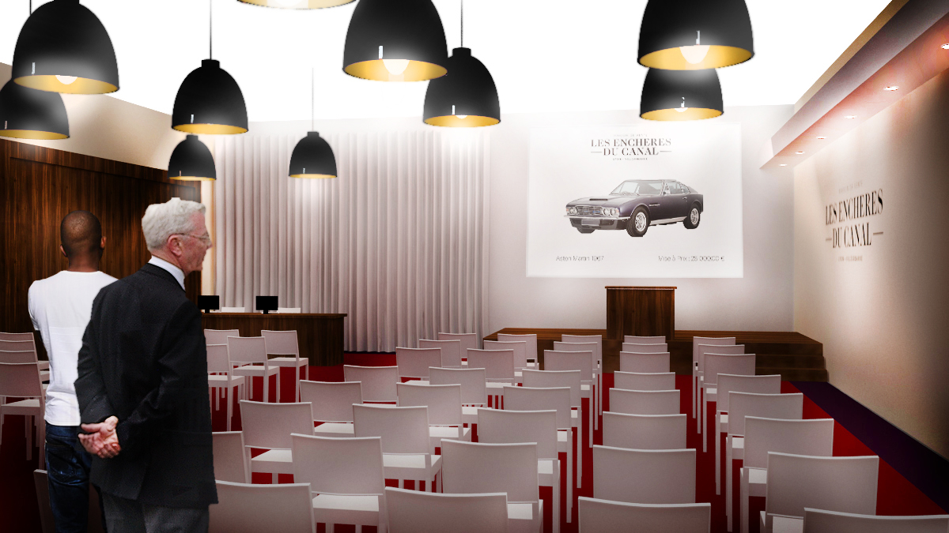

Des garanties renforcées :

Les Enchères du Canal disposent de toutes les garanties nécessaires afin de fournir à ses clients une prestation digne des plus grandes maisons de ventes aux enchères volontaires.

Des garanties officielles :

- Numéro de vente agréé en conformité avec la législation,
- Une connaissance pointue des textes de loi et des procédures relatifs aux ventes aux enchères volontaires,
- Un traitement informatique des données personnelles dans le respect des réglementations définies par la CNIL.

Des garanties d’expertises :

- Un solide réseau d’experts et de spécialistes dans des spécialités variées,
- Des Commissaires-priseurs expérimentés, leaders dans leur domaine.

Des garanties de ventes :

- Traçabilité totale des transactions grâce aux QR Codes,
- Assurance pour tous les biens confiés, certifiés et transportés,
- Pour chaque vente, garantie de livraison,
- Règlement à 30 jours sous condition.

RAPPEL
Vente inaugurale le samedi 1er octobre 2016 à 14h30 :
Une vente de montres vintage et de véhicules de prestige « Young Timer » avec des lots typiques des années 1980 (Golf GTI, 205 GTI) ; un marché dont la côte et la popularité ne cessent de monter ces dernières années ; mais aussi des modèles mythiques plus classiques tels qu’une Ferrari 330 GT 2+2, Porsche 993, Maserati.
Ne manquez pas l’exposition avant la vente : le samedi 1er octobre 2016 dès 9h00.

Calendrier des ventes*

Samedi 1 Octobre 2016 14:30 :
Véhicules de prestige et de collection - Montres vintage -
Des montres vintage mais aussi des voitures « Young Timer » typiques des années 1980, avec des modèles de légende : Golf GTI, 205 GTI, Alfasud et aussi des modèles plus prestigieux comme une Ferrari 330 GT 2+2, Porsche 993, une Maserati.

Dimanche 9 Octobre 2016 14:30 :
Blue Elephant -
Dispersion de la vaisselle et de l’argenterie du restaurant éponyme de l’Hôtel Hilton.

Dimanche 23 Octobre 2016 14:30 :
Sélection classique #1 -
Large choix de tableaux, de mobiliers et d’objets de décoration d’époque « classique ».

Dimanche 30 Octobre 2016 14:30 :
Vente #1 « de la cave au grenier » -
Dispersion de fonds de maison.

Dimanche 6 Novembre 2016 14:30 -
Vins et spiritueux -
De grands crus issus de toutes les régions viticoles pour garnir votre cave ou commencer une belle collection.

Vendredi 11 Novembre 2016 14:30 :
Sélection moderne et contemporaine #1 -
Large choix de tableaux, de mobiliers, et d’objets de décoration d’époque « moderne » et « contemporaine ».

Dimanche 27 Novembre 2016 14:30 :
Sports d’hiver :
Objets de collection, tableaux, publicités, équipements de montagne, décorations, en lien avec les sports « d’hiver ».

Samedi 3 Décembre 2016 14:30 :
Voitures anciennes -
Voiture « Young Timer » : des modèles typiques des années 1980.

Dimanche 11 Décembre 2016 14:30 :
Vente #2 « de la cave au grenier » -
Dispersion de fonds de maison.

Dimanche 18 Décembre 2016 14:30 :
Art du XXe siècle -
Art déco, Art nouveau, objets vintage 50’s-60’s, décoration moderne et contemporaine.

Dimanche 22 Janvier 2017 14:30 :
Haute Gastronomie contemporaine -
Dans le cadre du SIRHA, retrouvez une vente consacrée au fleuron de la gastronomie internationale : photos, menus dédicacés, batteries et ustensiles de cuisine, etc.

*Les dates de ventes sont susceptibles d’être modifiées

Informations pratiques :

Contact :
Les Enchères du Canal, Maison de ventes volontaires et Expertises
5, rue Eugène-Pottier - 69100 Villeurbanne
contact@lesencheresducanal.com
Tél : 04 74 57 59 80

Horaires d’ouverture de la maison de ventes :
Les jeudis de 09h00 à 18h00, les samedis de 9h00 à 18h00 et les dimanches de 8h00 à 18h00.



